Έγγραφο απαιτήσεων εμπλεκομένων μερών (StRS)
Stakeholders Requirements Specification
ΠΡΟΣΑΡΜΟΓΗ ΤΟΥ ΑΝΤΙΣΤΟΙΧΟΥ ΕΓΓΡΑΦΟΥ ΤΟΥ ΠΡΟΤΥΠΟΥ ISO/IEC/IEEE 29148:2011

Το γενικό κοινό

Εισαγωγή

1.1 Ταυτότητα - επιχειρησιακοί στόχοι
Η επιχείρηση μας ονομάζεται EnergyPower και έχει κύριο επιχειρησιακό στόχο την διαφάνεια στη λειτουργία της αγοράς ηλεκτρικής ενέργειας και τη διάθεση, οπτικοποίηση και ανάλυση των δεδομένων αγοράς ηλεκτρικής ενέργειας που είναι απαραίτητες στους συμμετέχοντες στην αγορά, ανεξάρτητα από τον ρόλο τους. Σκοπός της επιχείρησης είναι η διευκόλυνση των χρηστών στην αναζήτηση της ενέργειας που έχει καταναλωθεί σε μια μέρα σε μια περιοχή, της ενέργειας που θα καταναλωθεί σε μια περιοχή την επόμενη μέρα και της ενέργειας που παράγεται ανά είδος σε μια ζώνη/χώρα. Αυτό θα επιτευχθεί μέσω μιας διαδικασίας μέσω της συγκεντροποίηση δεδομένων (Open Data) της Ευρώπης από το δικτυακό τόπο transparency.entsoe.eu. Με αυτόν τον τρόπο θα εξασφαλίσουμε να υπάρχει διαφάνεια και έλεγχος με την παραγωγή/κατανάλωση ενέργειας. Επίσης η εφαρμογή θα εξασφαλίζει με αυτόν τρόπο έλεγχο στα ενεργειακά ποσά που καταναλώνονται σε μια περιοχή.

1.2 Περίγραμμα επιχειρησιακών λειτουργιών
Γίνεται σύνδεση και επιλογή της αναζήτησης που θέλει να κάνει ο χρήστης. Μέτα πληκτρολογείται από τον χρήστη η αναζήτηση και εμφανίζεται το αποτέλεσμα.
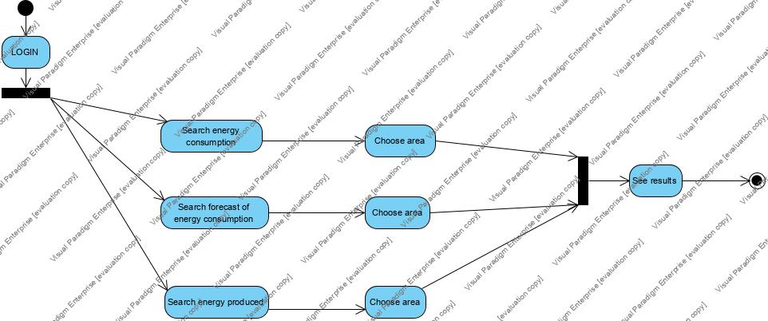

Αναφορές - πηγές πληροφοριών
Ανοιχτά δεδομένα από το δικτυακό τόπο transpaarency.entsoe.eu.

Λειτουργικές απαιτήσεις επιχειρησιακού περιβάλλοντος

3.1 Επιχειρησιακές διαδικασίες
Δημιουργία λογαριασμού. Σύνδεση με κωδικό στον λογαριασμό του χρήστη. Αναζήτηση των ποσών κατανάλωσης ενέργειας σε μια περιοχή και πρόβλεψη της κατανάλωσης ενέργειας σε μια περιοχή την επόμενη μέρα. Αναζήτηση των ποσών ενέργειας που έχει καταναλωθεί ανά είδος σε μια χώρα. Παρουσίαση των αποτελεσμάτων σε διαγράμματα και αποθήκευσή τους σε αρχείο pdf.

3.2 Δείκτες ποιότητας
Δείκτης ποιότητας αποτελεί το συνεχόμενο feedback με δεδομένα για την επικαιροποιημένη ενημέρωση του συστήματος. Χαρακτηριστικό επίσης είναι η ακριβής απεικόνιση των αποτελεσμάτων και το φιλικό περιβάλλον προς τον χρήστη καθώς και η παροχές αποθήκευσης των δεδομένων σε αρχεία στη τοπική μονάδα του χρήστη. Επίσης σημαντικός είναι ο αριθμός συνεργαζόμενων καταστημάτων, το ποσοστό των επιτυχημένων αποτελεσμάτων αναζήτησης , το ποσοστό έγκυρων πληροφοριών που εμφανίζονται στα αποτελέσματα αναζήτησης ως προς το σύνολο των αποτελεσμάτων και ο μέσος χρόνος απόκρισης της εφαρμογής.

Έκθεση απαιτήσεων χρηστών
Ο χρήστης επιζητά την δυνατότητα πρόσβασης στην κατανάλωση και παραγωγή ενέργειας στην περιοχή. Επιθυμεί προτάσεις βέλτιστης ενεργειακής κατανάλωσης για την περιοχή του καθώς και ενημέρωση για την περιβαλλοντική επίπτωση στην περιοχή του που προκαλεί η ενεργειακή παραγωγή. Άρα επιθυμεί οικονομικές προτάσεις για την ενεργειακή του κατανάλωση σύμφωνες με της τάσεις παραγωγής οι οποίες να μην έχουν επιπτώσεις στο περιβάλλον.

Αρχές του προτεινόμενου συστήματος
Το προτεινόμενο σύστημα είναι ένας χώρος αναζήτησης ενεργειακής κατανάλωσης σε μια περιοχή/ζώνη/χώρα. Όλοι οι χρήστες έχουν δικαίωμα ανάγνωσης των καταχωρήσεων και εισαγωγής προτάσεων βελτίωσης του συστήματος. Οι διαχειριστές έχουν δικαίωμα να προσθέτουν νέες καταχωρήσεις, να διαγράφουν χρήστες, να συλλέγουν και να διαχειρίζονται τις διαθέσιμες πληροφορίες, να υλοποιούν οποιαδήποτε αλλαγή στο σύστημα θεωρούν αναγκαία.

Περιορισμοί στο πλαίσιο του έργου

Στο πρώιμο στάδιο, η εφαρμογή θα έχει περιορισμένες λειτουργίες και δυνατότητες λόγω περιορισμένων οικονομικών πόρων. Ωστόσο ο περιορισμός αυτός θα ξεπεραστεί μέσω της διαδικασίας ανεύρεσης πόρων και η εξέλιξη της εφαρμογής θα πραγματοποιηθεί σταδιακά και με συγκεκριμένο τρόπο ούτως ώστε να μην διαταραχθεί η ομαλή λειτουργία της. Επίσης στα δεδομένα που παρέχονται σε τρίτους δεν δίνονται προσωπικά στοιχεία σύμφωνα με τον GDPR*. Ακόμη η πλατφόρμα δεν κρατάει μόνη της στατιστικά για στιγμιότυπα της βάσης αλλά κατόπιν συγκεκριμένης ζήτησης για τα δεδομένα αυτά. Ακόμη το διαφημιζόμενο περιεχόμενο πρέπει να μην είναι προκλητικό ή προσβλητικό.

Παράρτημα: ακρωνύμια και συντομογραφίες
GDPR: General Data Protection Regulation

